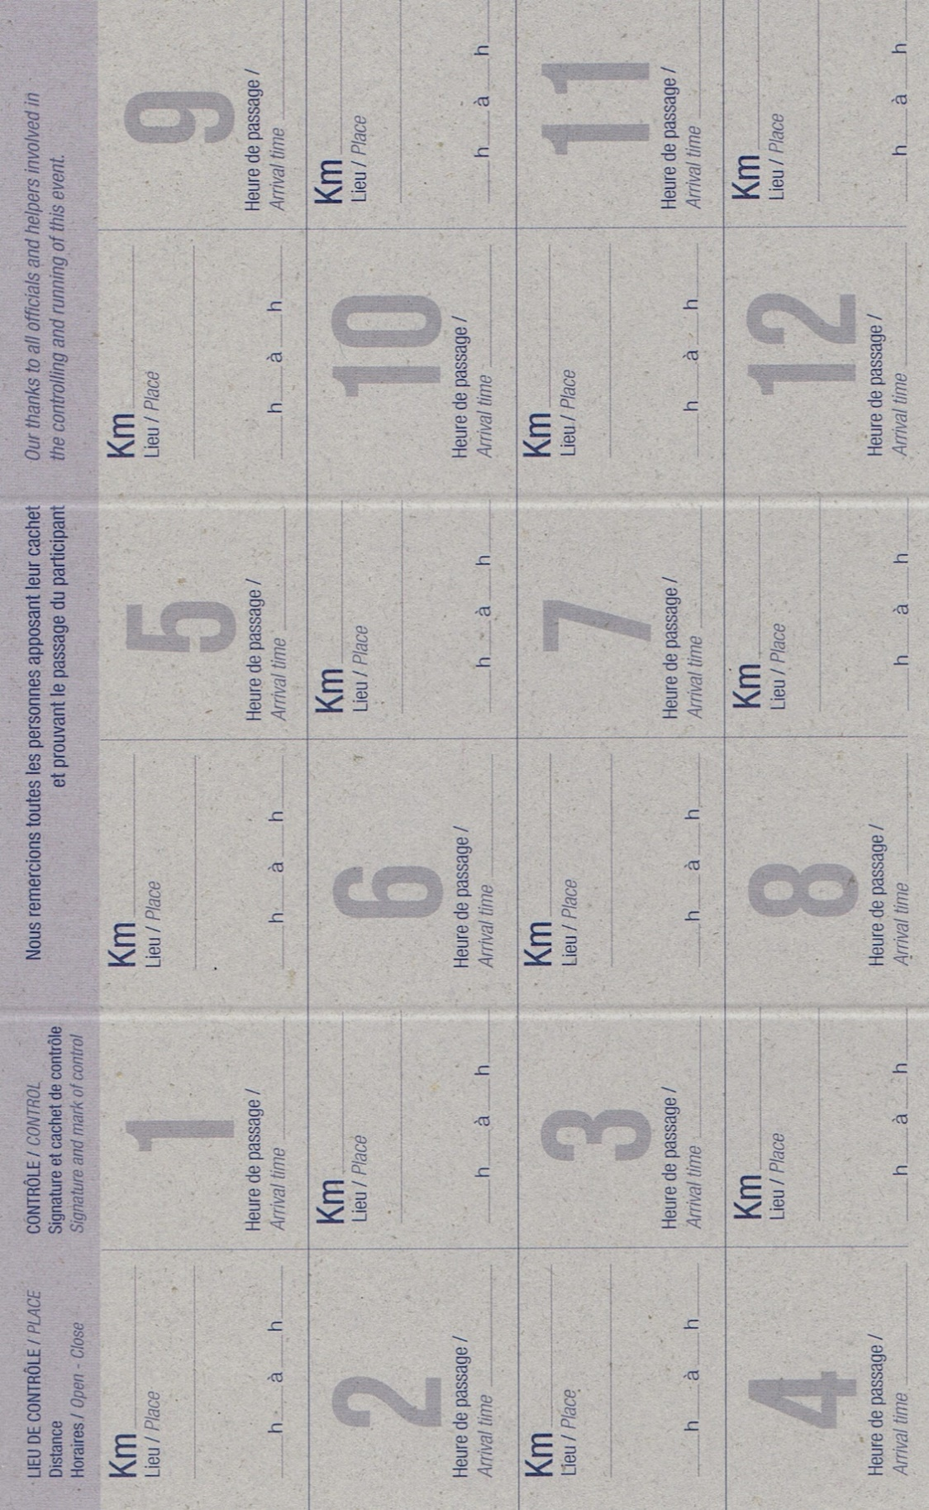

熊本市南区川尻1-3-58

野田郷駅

熊本市北区弓削1丁目

熊本市北区弓削1丁目

JR武蔵塚駅

曽木発電所遺構

黄金ロード記念碑

くまもと工芸会館

八代市鏡町宝出

1045-103

ローソン八代鏡町宝出店

伊佐市大口白木1358-1

伊佐市大口宮人

出水市野田町下名

165.0

155.0

304.7

35.7

305.1

35.7

287.5

265.4

35.7

124.9

35.7

JR武蔵塚駅

玉名郡長洲町清源寺386

玉名郡長洲町清源寺386

玉名郡長洲町清源寺386

玉名郡長洲町清源寺386

本部連絡先

ゴール時、DNF時、緊急時必ず連絡！ゴール連絡がない場合はDNF扱いといたします。

長友：090-4516-4890

メールアドレス

poncho.rkumamoto@gmail.com

DNF、ゴール連絡はショートメッセージでお願いします。